Приложение № 2
к протоколу заседания Правительства
Ростовской области
от 22.01.2020 № 3

ПЕРЕЧЕНЬ
рекомендаций Правительства Ростовской области по вопросу
«Об исполнении мероприятий по поддержке образования для детей с ограниченными возможностями здоровья регионального проекта «Современная школа» национального проекта «Образование» в 2019 году»

1. Рекомендовать главам администраций городских округов и муниципальных районов в Ростовской области обеспечить в срок до 30.04.2020 информирование родителей (законных представителей) обучающихся с ограниченными возможностями здоровья о созданных в коррекционных школах Ростовской области ресурсах получения профессионального обучения.
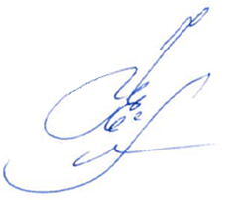  Начальник отдела по обеспечению деятельности  Правительства Ростовской области |  | Н.Ф. Ефремова

